三维坐标轴

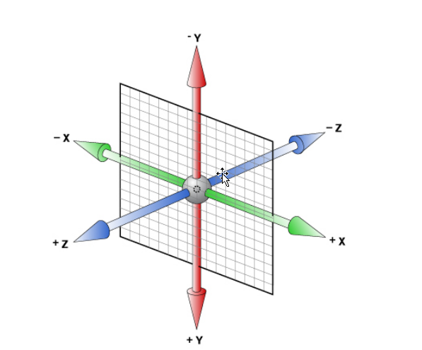

三维坐标轴的x 和y 跟二维是一样的， 三维增加了一个z轴 跟电脑平面是垂直的，指向人的方向是正方向，指向电脑内部的是负方向；

三维变形需要用到的新属性

perspective:10px 景深

perspective-origin:坐标|方位|百分比

transform-style:flat | preserve-3d; 元素的呈现方式 （2d|3d）

backface-visibilitty : hidden; 背面不可见；

transform-style:flat | preserve-3d; 元素的呈现方式 （2d|3d）

应用在发生三维变型的多个元素的父元素身上

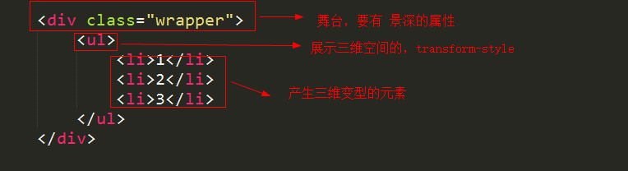

Ul 在舞台上展示一个三维空间 添加 transform-style 属性

构建正方体

控制有 前面 后面 上面 下面 左面 右面 六个面

布局的三层结构

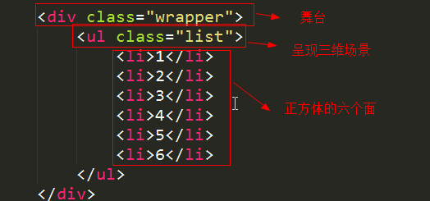

用定位的方式把六个面摞在一起；

右面 以Y轴旋转90deg，沿着z轴的方向移动 元素宽的一半

左面 以Y轴旋转-90deg，沿着z轴的方向移动 元素宽的一半

上面 以X轴旋转-90deg,沿着z轴的方向移动元素的一半

下面 以X轴旋转90deg,沿着z轴的方向移动元素的一半

前面 沿着z轴的方向移动元素的一半

后面 以Y轴旋转180deg,沿着z轴的方向移动元素的一半

### 5.2.4 透视点控制

显示生活中， 人眼睛就相当于是一个透视点

在平面中 确定一个点 只需要知道x和y的坐标就可以了

在立体空间中 要确定一个点 需要x轴y轴以及z轴的坐标

perspective-origin : x坐标 y坐标; 表示的透视点的x和y的坐标 和 景深应用在同一个元素上；

perspective 景深（表示的透视点的z轴的坐标）

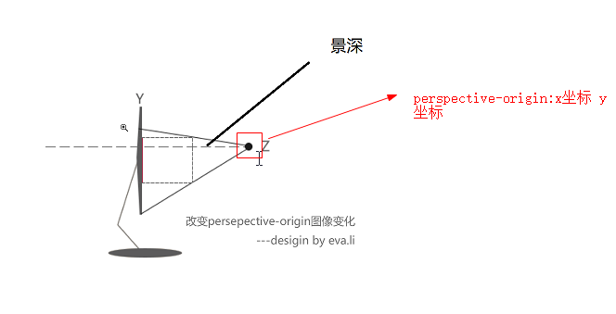

景深和透视点坐标 结合在一起 确定眼睛的位置；